### 营销材料说明

合作伙伴好！

您所提供的营销材料会面向全国客户经理和客户，各项材料需完整便于省内推广使用，请各位严格按照模板制作，感谢您的配合！

**一、营销材料上传及审核流程**

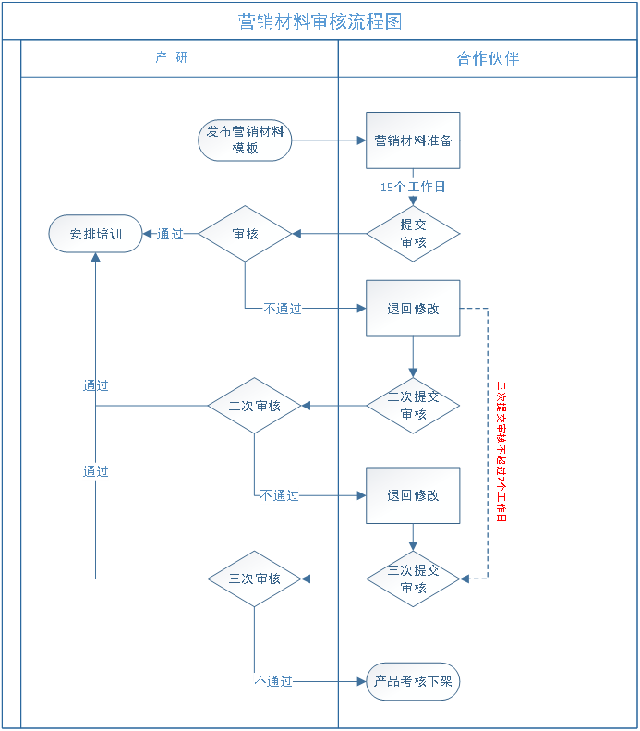

**流程说明：**

1、合作伙伴接到提交材料通知后15个工作日内按照以下“二、营销材料提交说明”要求登录官网进行材料上传，上传后平台运营人员会进行材料审核，如不通过会注明原因退回，请修改后重新提交。

2、合作伙伴审核未通过的材料需7天之内重新提交，如3次及以上审核不通过需要承担产品考核下架风险。

**二、营销材料提交说明**

请各位按以下要求重新调整材料

【所有材料均需做客户信息（客户名称、客户logo、项目名称等）脱敏】

|  |  |  |  |  |
| --- | --- | --- | --- | --- |
| **序号** | **资料类型** | **标题** | **格式** | **文件大小** |
| 1（必选） | 产品解决方案 | xx产品解决方案 | PPTX | 30MB以内 |
| 2（必选） | 案例集 | xx产品成功案例集 | docx | 30MB以内 |
| 3（必选） | 销售一指禅 | xx产品销售一指禅 | docx | 30MB以内 |
| 4（必选） | 操作手册 | xx产品操作手册 | docx | 30MB以内 |
| 5（必选） | 产品FAQ | xx产品FAQ | 网址链接+二维码图片 | 30MB以内 |
| 6（必选） | 推介会AI素材 | xx产品宣传一张纸 | AI或PSD源文件+图片ZIP压缩包 | 30MB以内 |
| 7（必选） | 产品白皮书 | xx产品白皮书 | PPTX | 30MB以内 |
| 8（可选） | 3分钟产品展示、实操视频 | 展示视频- XXX产品 | 视频 | 3分钟 |

1. 产品解决方案

（中国移动logo 请使用最新版）

1. 字体

* 页标题：微软雅黑、白色、加粗、24号字体
* 一级标题：微软雅黑、黑色、加粗、16号字体
* 二级标题：微软雅黑、黑色、加粗、14号字体
* 正文：微软雅黑、14号字体

1. 材料整体要求：按照PPT模板准备内容，整体排版符合要求，整体色调、风格统一；目录的三大模板按照要求准备素材，内容丰富、可指导客户经理进行推广；
2. 成功案例需举例几个分行业重点案例（订购套餐等）；
3. 文件保存为PPTX格式；

重要提示：合作伙伴提交的材料中不允许有销售激励措施等内容，请注意。

培训材料中涉及的报价只是参考，产品最终资费以官网价格为准

1. **案例集**

内包含落地省份、客户痛点及需求介绍，解决方案、产品/方案给客户带来的价值等。

1. **销售一指禅**

内容包含一句话营销、产品介绍、产品功能、产品优势、应用场景等维度整理。

1. **操作手册**

内容包含产品概述、产品参数、安装使用操作等维度整理。

1. **产品FAQ**

请按照模板要求整理。

1. **产品宣传一张纸**

尺寸：176mm*250mm

需含要素：产品简介、产品优势、应用场景、产品资费等。

logo为：中国移动logo

1. **产品白皮书**

（中国移动logo 请使用最新版）

1. 字体

* 页标题：微软雅黑、白色、加粗、24号字体
* 一级标题：微软雅黑、黑色、加粗、16号字体
* 二级标题：微软雅黑、黑色、加粗、14号字体
* 正文：微软雅黑、14号字体

1. 材料整体要求：按照PPT模板准备内容，整体排版符合要求，整体色调、风格统一；目录的三大模板按照要求准备素材，内容丰富、可指导客户经理进行推广；
2. 成功案例需举例几个分行业重点案例（订购套餐等）；
3. 文件保存为PPTX格式；

重要提示：合作伙伴提交的材料中不允许有销售激励措施等内容，请注意。

培训材料中涉及的报价只是参考，产品最终资费以官网价格为准

1. **每个产品制作3分钟产品展示、实操视频（视频请附字幕）；**